学院报废资产审批流程图：
使用人填写报废申请表

学院汇总并组织鉴定

学院行政负责人审批系统审核

资产处处置报废资产

资产及财务销账

学院资产报废审批流程详解：
1、由资产使用人填写资产报废申请表，签字后提交给部门资产管理员（含电子版）。
2、各部门管理员汇总报废申请表，由资产系统生成本部门的处置报告单。报废资产经鉴定签署意见后，管理员、负责人分别在报告单申请单位栏、归口管理部门栏签字盖章后上传系统并提交。
3、学院行政负责人审核。
4、资产处处置报废资产。一般会在每年的3月底,9月底整理汇总各学院审核通过的报废资产，并进行集中处置。各学院如急需紧急处置资产，请随时和资产处联系，资产处将在十个工作日内处理完毕。
5、资产处会同财务销账。
注：
1、每年各单位处置资产原值总额原则上不超过部门资产总额的5%。土地、建筑物、构筑物及车辆等不计入部门资产总额内。
2、学院自行成立专家鉴定小组，不少于3人。
3、此流程不包括单价10万及以上的资产。单价10万及以上的资产按原方式进行审批。
4、未达最低使用年限的资产报废，需填写情况说明并上传系统。
5、一次性处置资产总额在60万及以上的需要学院党政联席会讨论决定后，形成会议纪要并上传系统。
6、本流程只针对资产报废，其他处置方式按原办法执行。
7、资产管理员汇总使用人提交的报废申请表时，可利用管理系统的导入功能直接生成处置报告单，无需逐项输入待报废资产。
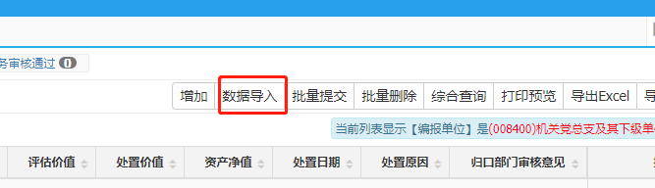
资产处置----数据导入-----下载模板-----整理模板数据（红色为必填项）-----选择归口人员-----导入数据。
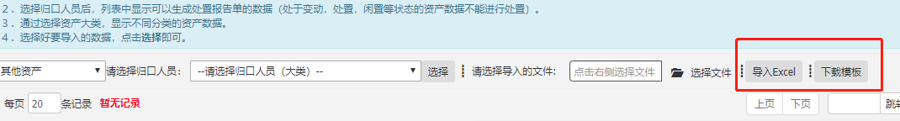

8、2020年度各学院提交报废处置单时间截止至10月25日。

